# **전 과정 평가**

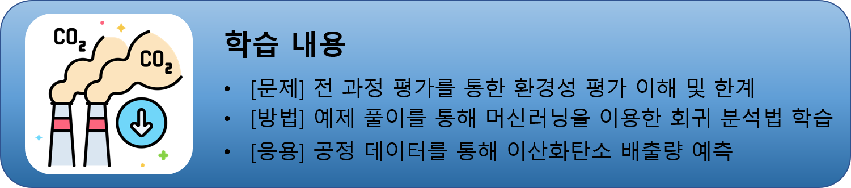

1. **[문제] 전 과정 평가**

전 과정 평가 소개

전 과정 평가 방법론 이해

전 과정 평가의 한계

**전 과정 평가**(life-cycle assessment)는 제품이 생산, 사용, 폐기되는 전 과정에 걸친 물질수지(투입물질, 에너지, 배출물질)를 정량화하고 환경에 미치는 전체 영향을 평가하는 환경경영기법을 말한다. 전 과정 평가는 내부 공정의 환경성을 진단 및 비교함으로써 환경라벨링 인증 획득이나 친환경제품 개발 등에서 환경성을 판단하는 근거로 사용된다.

* 전 과정 평가 단계

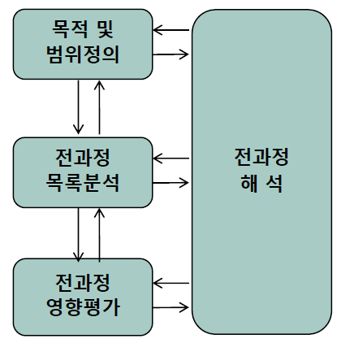

* 전 과정 평가는 국제 표준화 기구(International Organization for Standardization)에서 표준화되어 **목적 및 범위 정의, 전 과정 목록 분석, 전 과정 영향 평가, 전 과정 해석**의 **4단계**로 이루어진다.

1.1. 목적 및 범위 정의(goal and scope definition)

목적 및 범위 정의 단계에서는 전 과정 평가를 수행하고자 하는 목적과 대상 (제품 또는 서비스), 데이터 수집범위와 수집방법, 결과형태 및 활용방법을 결정한다. 이 단계에서 정의된 연구 목적 및 활용 목적에 따라 수행방법과 고려요소가 달라질 뿐만 아니라 추후 결과를 해석하고 활용하는데 있어 판단 기준이 된다. 따라서, 목적 및 범위 정의는 전 과정 평가의 모든 단계들 중에서 가장 중요한 단계이다.

결정한 연구 목적을 바탕으로 전 과정 평가를 수행할 대상과 범위를 설정한다. 이때, 전 과정 평가 수행 대상을 ‘기능적 단위(functional unit)’라고 하며, 제품 생산단위 또는 판매단위 등을 고려하여 결정한다. 기능적 단위는 물질 수지를 정량화하는데 있어 기준이 될 뿐만 아니라, 다른 공정에서의 전 과정 평가 결과와 비교 가능하게 한다. 다른 공정과 전 과정 평가 결과를 비교함에 있어, 기능적 단위가 공통의 기준이 됨으로써 명확한 비교가 가능해진다. 전 과정 평가 수행의 범위는 ‘시스템 경계(system boundary)’라 한다. 시스템 경계는 기능적 단위의 생산부터 폐기되는 모든 과정으로 설정할 수도 있지만, 연구 목적에 따라 평가에 포함하고자 하는 단계 또는 특정 구간을 선택하여 실시할 수 있다.

시스템 경계 예시)

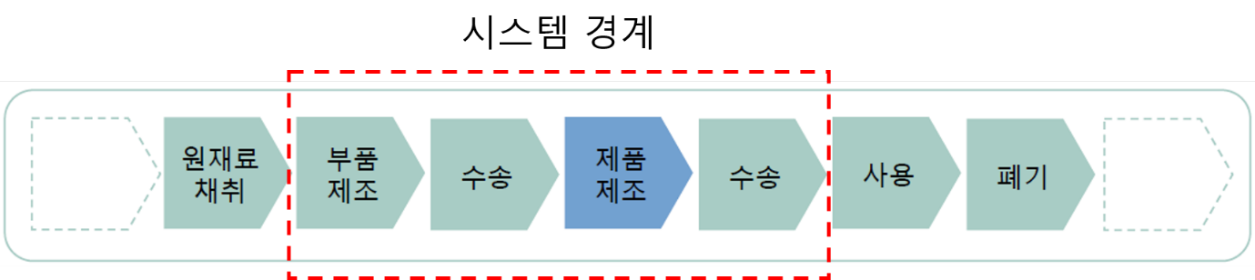

* 위 예시의 경우 시스템 경계를 부품 제조부터 생산된 제품을 폐기하는 단계까지 설정했다.
* 분석 목적에 맞는 시스템 경계 설정을 통해 원하는 전 과정 평가 경과를 도출할 수 있다.

1.2 전 과정 목록 분석(life-cycle inventory analysis)

전 과정 목록 분석은 목적 및 범위 정의 단계에서 설정한 시스템 경계에 대하여 물질수지 데이터를 수집하고, 기능적 단위를 기준으로 정량화하는 단계이다. 시스템 경계 내의 각 단위 공정별 물질 수지 데이터를 수집한 후 하나의 표로 정리한다. 이때, 모든 투입물질 및 배출물질에 대한 데이터를 수집하는 것이 아니라 투입 또는 배출량이 작아 환경에 미치는 영향이 작거나, 물질 그 자체가 환경에 미치는 영향이 없거나 작을 경우 데이터 수집에서 제외할 수 있다. 수집된 데이터는 기능적 단위를 기준으로 정량화하여 나타낸다.

전 과정 목록 분석 예시)

|  |  |  |  |  |  |  |  |  |  |  |  |
| --- | --- | --- | --- | --- | --- | --- | --- | --- | --- | --- | --- |
| Strategy A | | | | Strategy B | | | | Strategy C | | | |
| Input | | Output | | Input | | Output | | Input | | Output | |
| Biomass | 12.34 | BO | 1.00 | Biomass | 13.78 | BO | 1.00 | Biomass | 12.34 | BO | 1.00 |
| SA | 2.22 | ADA | 1.64 | SA | 1.17 | THF | 1.29 | SA | 2.22 | ADA | 1.64 |
| NaOH | 1.26 | THF | 1.18 | NH3 | 0.27 | Electricity | 22.39 | NaOH | 1.26 | 1,3-BD | 0.67 |
| NH3 | 0.22 | Electricity | 1.41 | H2 | 0.08 | CO2 | 1.60 | NH3 | 0.22 | Electricity | 0.48 |
| DAP* | 0.08 | CO2 | 1.63 | NaCl | 0.48 | FF | 0.03 | DAP* | 0.08 | CO2 | 1.63 |
| CSL** | 0.02 | FF | 0.03 | Lime | 0.22 | H2O | 3.90 | CSL** | 0.02 | FF | 0.03 |
| Ethanol | 0.01 | H2O | 13.87 |  |  | Gypsum | 0.51 | Ethanol | 0.01 | H2O | 14.33 |
| H2 | 0.13 | Gypsum | 0.37 |  |  | Ash | 1.10 | H2 | 0.13 | Gypsum | 0.37 |
| Glucose | 0.46 | Ash | 0.86 |  |  |  |  | Glucose | 0.46 | Ash | 0.86 |
| NaCl | 0.17 |  |  |  |  |  |  | NaCl | 0.17 |  |  |
| Lime | 0.22 |  |  |  |  |  |  | Lime | 0.22 |  |  |
| DAP*: diammonium phosphate  CSL**: corn steep liquor  All values are in kg, excluding electricity (MJ) | | | | | | | | | | | |

1.3. 전 과정 영향 평가(life-cycle impact assessment)

전 과정 영향 평가는 전 과정 목록 분석을 바탕으로 잠재적으로 환경에 미치는 영향을 계산하는 단계이다. 전 과정 영향 평가의 항목은 자원고갈, 오존층 파괴, 인간 및 생태계에 대한 독성, 기후 변화, 부영양화, 산성화, 광화학적 산화물 생성, 방사능, 토지 사용 등이 있다. 각 평가 항목을 계산하는 방법론에는 IPCC, ReCiPe 등이 존재한다. 평가 항목과 평가 방법론은 연구목적에 따라 연구 수행자의 판단 하에 선정할 수 있다.

전 과정 영향 평가 예시)

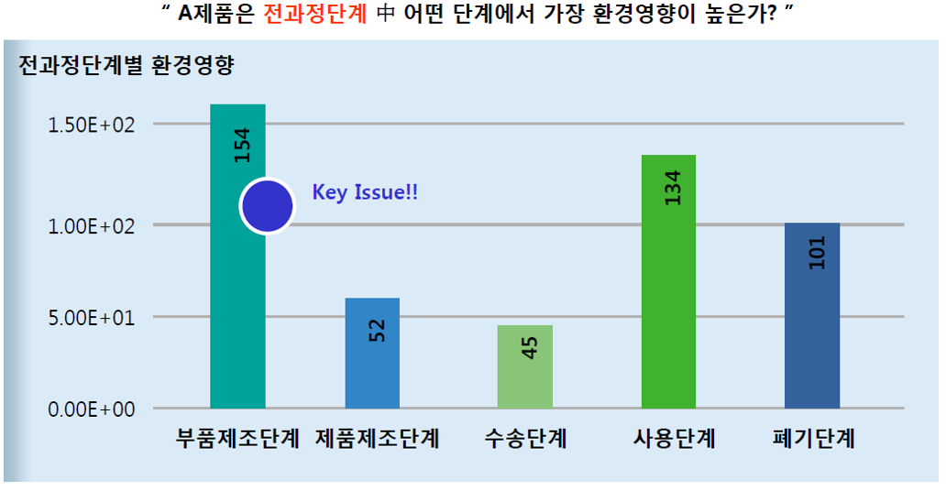

* 시스템 경계에 포함되는 각 단계의 환경적 영향 중 이산화탄소 발생량을 그래프로 나타낸 것이다.
* 분석 목적에 따라 각 단계별 분석뿐만 아니라 각 단계에 사용되는 물질 별 이산화탄소 발생량 분석 등도 가능하다.

1.4. 전 과정 해석(life-cycle interpretation)

전 과정 해석은 전 과정 영향 평가 결과를 바탕으로 어떤 공정 혹은 물질이 환경에 대한 영향을 크게 미치는 지 파악하고, 전 과정 평가 결과가 신뢰할 수 있는지 평가하는 단계이다, 환경에 영향을 미치는 주요 인자를 파악함으로써 특정 공정을 교체하거나 환경적 영향이 큰 물질을 다른 물질로 교체하는 등의 친환경성을 높이기 위한 공정 개선 방향을 제시할 수 있다. 또한, 주요 인자를 줄이기 위해 향후 연구 방향을 제시는 등의 기술 개발에 대한 지침도 제시할 수 있다.

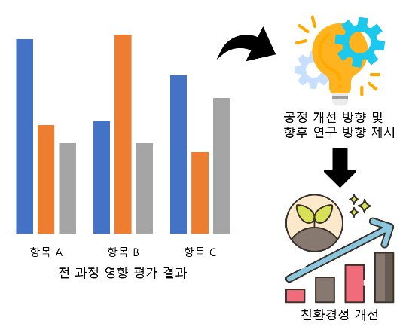

* 전 과정 영향 평가의 결과에서 부품 제조와 사용 단계에서 많은 이산화탄소가 발생했음을 알 수 있다.
* 이를 통해 친환경성을 개선하기 위해서 부품 제조와 사용 단계에서 이산화탄소를 감축할 수 있는 탄소 포집(carbon capture) 기술 도입 또는 에너지 최적화(energy optimization) 등의 공정 개선 방향 및 향후 연구 방향을 제시할 수 있다.

1.5. 전 과정 평가의 한계

1.3에서 언급되었듯이, 전 과정 영향 평가는 연구 수행자의 판단에 따라 연구 목적에 맞는 평가 항목과 평가 방법론을 선택할 수 있다. 하지만 이는 전 과정 영향 평가를 함에 있어서 연구 수행자의 주관이 개입할 여지가 크다는 것을 의미한다. 연구 수행자의 주관이 개입되면 동일한 기능적 단위와 시스템 경계를 대상으로 전 주기 평가를 실시하더라도 개인의 의도에 따라 편향된 결과를 도출할 수 있다. 또한, 실제 환경에 대한 영향의 공간적 · 시간적 차이 등에 대한 정보를 고려하지 못하는 한계도 지닌다.

1. **[방법]머신 러닝을 통한 회귀분석법**

Q1. 매트랩에서 SVM회귀분석을 하기 위한 명령어는 무엇이 있으며, 이들의 차이는 무엇인가?

A1. SVM 회귀분석을 위한 명령어는 ‘fitrsvm’과 fitrlinear’가 있다. ‘fitsvm’은 비교적 크기가 작은 차원의 데이터 집합들에 대한 SVM 회귀모델을 생성하는 반면, ‘fitrlinear’는 비교적 크기가 큰 차원의 데이터 집합들에 대한 SVM 선형회귀 모델을 형성한다.

Q2. 명령어를 직접 입력하지 않고, 매트랩 내부의 앱을 통해 회귀분석을 하기 위해서는 어떻게 해야 하는가?

A2. 리본 메뉴의 ‘앱’ 탭에서 앱들 중 [머신러닝 및 딥러닝]에서 ‘회귀 학습기’를 선택한다.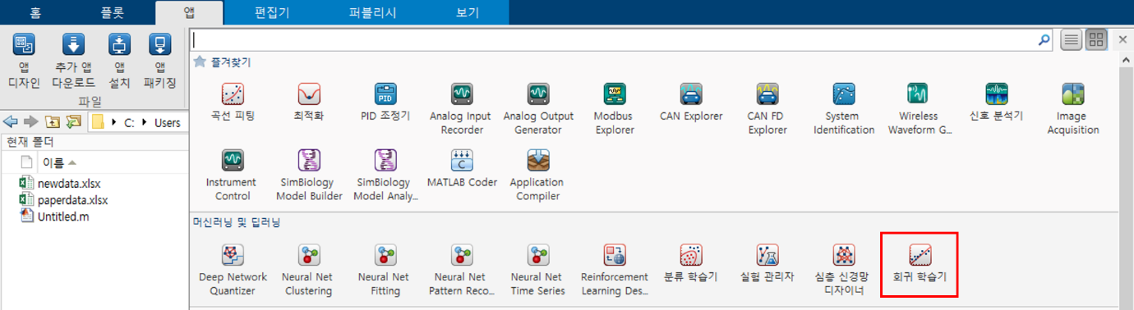

1. **[응용]머신 러닝을 통한 이산화탄소 배출량 예측**

|  |
| --- |
| 예제) 엑셀파일 paperdata.xlsx는 어느 공장의 샘플 운전데이터를 나타낸다. 해당 파일의 각 열은 차례로 stock 유량, talc 유량, 압력, 속도, 이산화탄소 발생량을 나타낸다. stock 유량, talc 유량, 압력, 속도는 독립변수이자 예측변수들이며, 이산화탄소 발생량은 출력변수이다. 운전 데이터의 40%를 홀드아웃 검증에 사용한다고 할 때, SVM 회귀모델을 통해 새로운 운전데이터(newdata.xlsx)의 이산화탄소 발생량을 예측하여라. |

Q1. 매트랩의 회귀 학습기를 사용해 샘플 운전데이터(paperdata.xlsx)를 입력하여라.

A1. 다음과 같은 절차를 통해 샘플 운전데이터를 입력할 수 있다.

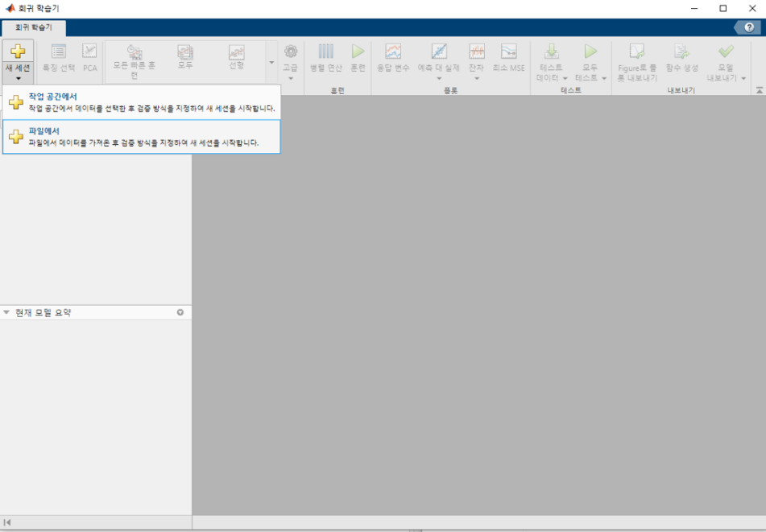

* 상단 리본 메뉴에서 ‘새 세션’을 클릭한 후 ‘파일에서’를 선택한다. 그리고 ‘paperdata.xlsx’를 선택한다.

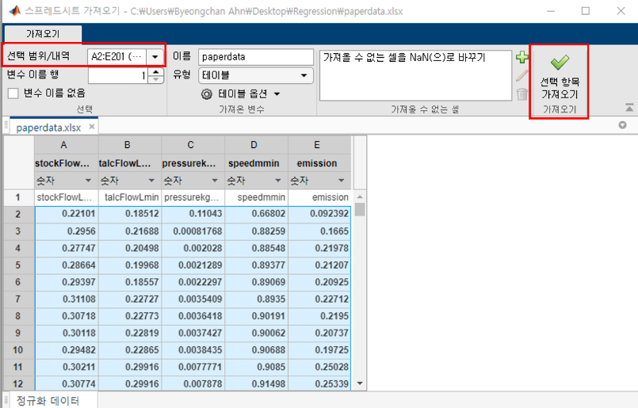

* 상단 리본 메뉴의 ‘선택 범위/내역’에 필요한 데이터가 모두 선택되었는지 확인한 후, 리본 메뉴 우측의 ‘선택 항목 가져오기’를 클릭한다.

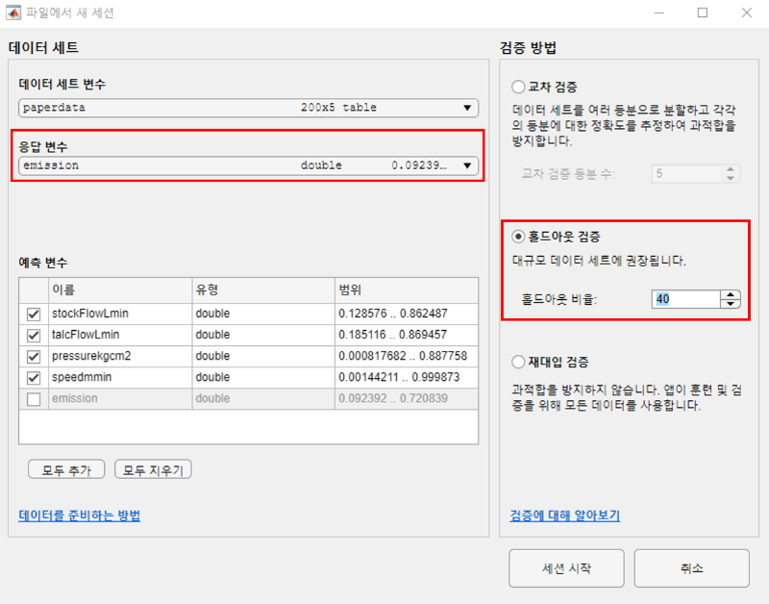

* 응답변수에 이산화탄소 발생량이 설정된 것을 확인한다. 그 후 검증 방법에서 ‘홀드아웃 검증’을 선택하고, ‘홀드아웃 비율’에는 40을 입력한 후 ‘세션 시작’을 클릭한다.

Q2. 입력한 샘플 운전데이터를 이용해 SVM 회귀 모델을 학습하여 이산화탄소 발생량 예측 함수를 생성하여라.

A2. SVM 회귀 모델을 학습 및 이산화탄소 발생량 예측 함수를 생성은 다음과 같은 절차를 통해 가능하다.

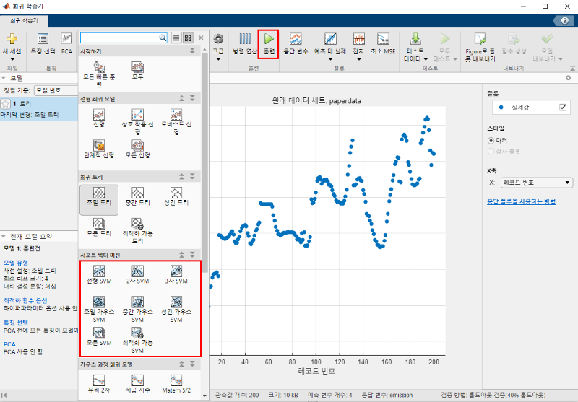

* 모델 유형에서 SVM 모델을 선택한다. 특정 SVM 모델을 선택할 수도 있고, ‘모든 SVM’을 통해 모든 종류의 SVM을 동시에 학습시킬 수 있다. (이번 예제에서는 ‘모든 SVM’을 선택하였다.)
* 모델을 선택한 후, 상단의 훈련 버튼을 클릭하면 SVM 회귀 분석 모델이 생성된다.

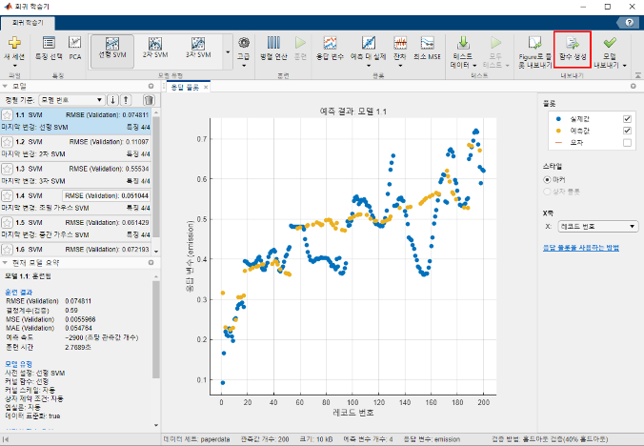 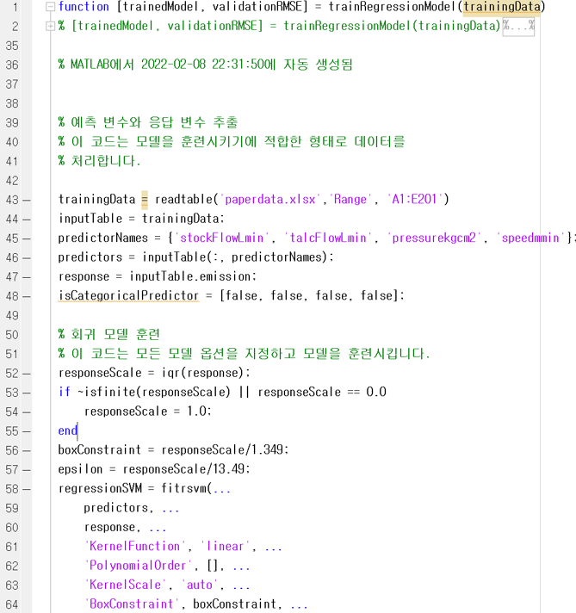

* 리본 메뉴에서 ‘함수 생성’을 클릭하면 오른쪽 그림과 같이 코드가 생성된 것을 확인할 수 있다.

Q3. 생성한 SVM 회귀 함수를 이용해 새로운 운전데이터(newdata.xlsx)의 이산화탄소 발생량을 예측하여라.

A3. 다음과 같은 절차를 통해 새로운 운전데이터의 이산화탄소 발생량을 예측할 수 있다.

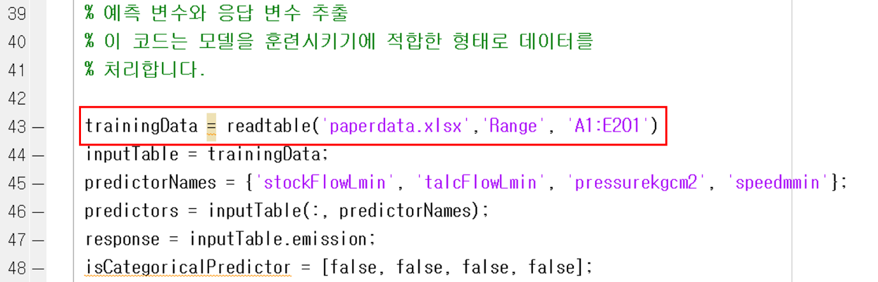

* 샘플 운전데이터를 불러와 데이터 범위를 지정하여 trainingData로 입력한다.

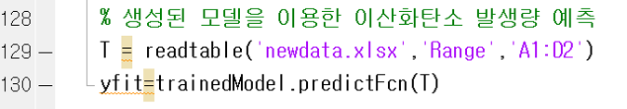

* 샘플 운전데이터와 마찬가지로 새로운 운전데이터를 불러와 범위를 지정한다. (T로 설정)
* 샘플 운전데이터로 학습한 모델을 통해 새로운 운전데이터의 이산화탄소 발생량을 예측한다.

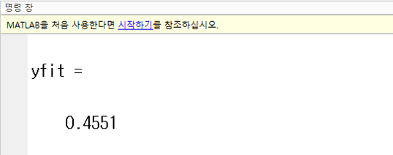

[모델을 통해 예측한 새로운 운전데이터의 이산화탄소 발생량]

본 예제는 실제 공정데이터를 머신러닝 기법으로 회귀분석하여 이산화탄소 발생량을 예측하는 문제이다. 위의 예제의 경우에는 계산의 용이성을 위해 200개의 샘플을 통해 예측을 실시했지만, 보다 예측의 정확도를 높이기 위해서는 더 많은 샘플이 요구된다. 또한 이산화탄소 뿐만 아니라 연료 소모량, 오존 발생량 등도 위와 같은 방법으로 예측할 수 있다.